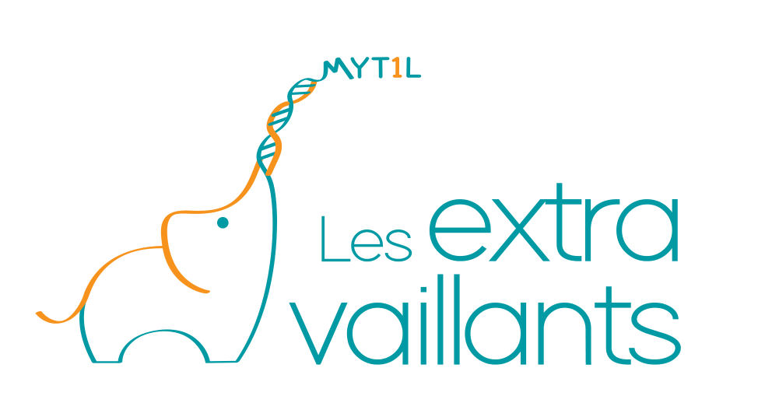
Les Extra-Vaillants MYT1L — 21 Allée des Hêtres Pourpres, 76420 Bihorel
Association reconnue d'intérêt général
TRANSMISSION D'INFORMATIONS AUX SOIGNANTS
SYNDROME MYT1L — NOTAMMENT EN CAS D'URGENCE

Vous prenez en charge une personne porteuse du syndrome MYT1L, une maladie rare du neurodéveloppement. Ce document vous apporte les informations essentielles pour une prise en charge adaptée.
1. Qu'est-ce que le syndrome MYT1L ?
Code Orphanet : 647799 | Chromosome 2p25.3 | Transmission autosomique dominante
Le syndrome MYT1L est une maladie génétique rare liée à une perte de fonction du gène MYT1L (délétion, variant pathogène ou certains types de duplication).
Il est responsable d'un trouble du neurodéveloppement (TND) non dégénératif.
Plus de 600 personnes sont recensées à ce jour à l’international dont environ 100 en France par Les Extra-Vaillants MYT1L (2026).

Manifestations
- Retard prédominant sur le langage
- Troubles oro-myo-faciaux et dyspraxie verbale
- Déficience intellectuelle et/ou Troubles des apprentissages (avec ou sans DI)
- Troubles neurovisuels
- Troubles du comportement quasi 100% (seuls ou associés), TSA et/ou TDAH fréquemment associés
- Troubles du traitement sensoriel
- Troubles anxieux de l'enfance à l'âge adulte
- Trouble du développement psychomoteur, hypotonie
- Troubles pondéraux (58% surpoids/obésité) et/ou TCA (45% avec ou sans excès pondéral)
- Épilepsie (~23%)
- Fatigabilité
- Troubles du sommeil
- Anomalies IRM cérébrale
- Dysmorphie non spécifique
 L’anxiété et les particularités sensorielles peuvent entrainer des difficultés dans les soins. Utiliser des phrases simples et des images ou évaluations par couleur de préférence.
2. Ressources médicales de référence
Le PNDS Syndrome MYT1L (Protocole National de Diagnostic et de Soins) a été publié sur le site de la HAS en janvier 2026. Il constitue le document de référence national pour la prise en charge du syndrome.
- Accéder au PNDS complet : has-sante.fr/jcms/p_3840763/fr/syndrome-myt1l
- Synthèse à destination du médecin traitant : has-sante.fr — Synthèse MG syndrome MYT1L

Médecin référent sur la pathologie : Dr Juliette Coursimault — Généticienne clinicienne, Centre de Référence anomalies du développement et syndromes malformatifs - CHU Rouen- filière de santé AnDDI-Rares.

Flyer d'information pour les soignants : extra-vaillants-myt1l.com

La fiche d'urgence et la carte d'urgence MYT1L sont en cours d'émission par la filière AnDDI-Rares et le CHU de Rouen à la suite de la publication du PNDS. Indiquer systématiquement le code Orphanet 647799 dans tous les dossiers médicaux.

3. En dématérialisé : Mon Espace Santé
En attendant la fiche d'urgence officielle, renseignez dès maintenant le dossier numérique de la personne sur Mon Espace Santé (service proposé par l'Assurance Maladie — identification via carte Vitale ou FranceConnect) :
▸ Télécharger le flyer d'information de la pathologie et le PNDS en PDF
▸ Indiquer le code Orphanet : 647799
▸ Lister les traitements médicamenteux en cours et joindre les ordonnances
▸ Signaler les réactions atypiques aux médicaments déjà observées
▸ Renseigner les recommandations de bonnes pratiques : phrases courtes et simples, répétition si nécessaire, supports visuels/imagés, environnement calme

4. En version papier
Si vous préférez des supports papier, demandez un flyer d'information à l'association :
extravaillants@gmail.com — extra-vaillants-myt1l.com/contact
▸ Demander également à votre médecin un courrier indiquant les traitements en cours, les réactions observées et les recommandations essentielles
▸ Conserver ce document toujours disponible (porte-documents, scan sur téléphone)

Nous sommes à votre disposition pour toute question.
Les Extra-Vaillants MYT1L – www.extra-vaillants-myt1l.com – extravaillants@gmail.com - Juin 2026

